Отчет по лабораторной работе № 4

НКАбд-04-22

Безнощук Владимир Юрьевич

Содержание

# Цель работы

Целью работы является освоение процедуры оформления отчетов с помощью легковесного языка разметки Markdown.

# Задание

1. В соответствующем каталоге сделать отчёт по лабораторной работе № 4 в формате Markdown.
2. В соответствующем каталоге сделать отчёт по лабораторной работе № 3 в формате Markdown. В качестве отчёта предоставить отчёты в 3х форматах: pdf, docx и md.
3. Загрузить файлы на github.

# Выполнение лабораторной работы

## Установка TeX Live

На странице официального сайта TeX Live https://www.tug.org/texlive/acqu ire-netinstall.html скачали архив install-tl-unx.tar.gz. (рис. [-@fig:001])

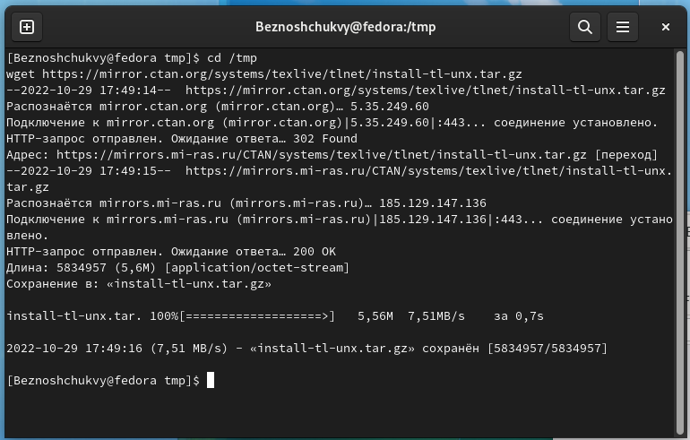

Архив TeX Live

Распаковали архив. (рис. [-@fig:002])

Распаковка архива

Распаковка архива

Перешли в распакованную папку. (рис. [-@fig:003])

Переход в папку

Переход в папку

Запустили скрипт install-tl c root правами. (рис. [-@fig:004])

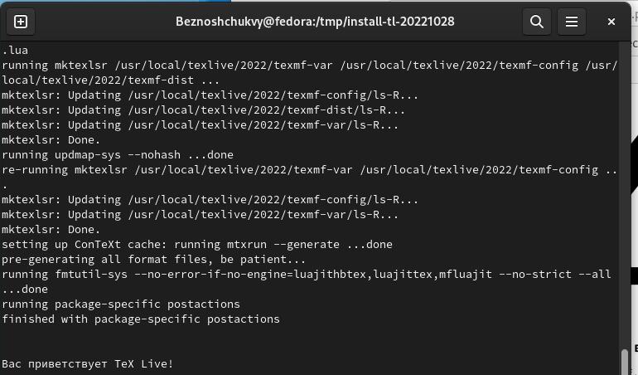

Запуск скрипта install-tl c root правами

Добавили /usr/local/texlive/2022/bin/x86_64-linux в PATH для текущей и будущих сессий. (рис. [-@fig:005])

Добавление в PATH

Добавление в PATH

## У становка Pandoc и pandoc-crossref

Скачали архивы с исходными файлами pandoc (https://github.com/jgm/pandoc/releases:). (рис. [-@fig:006])

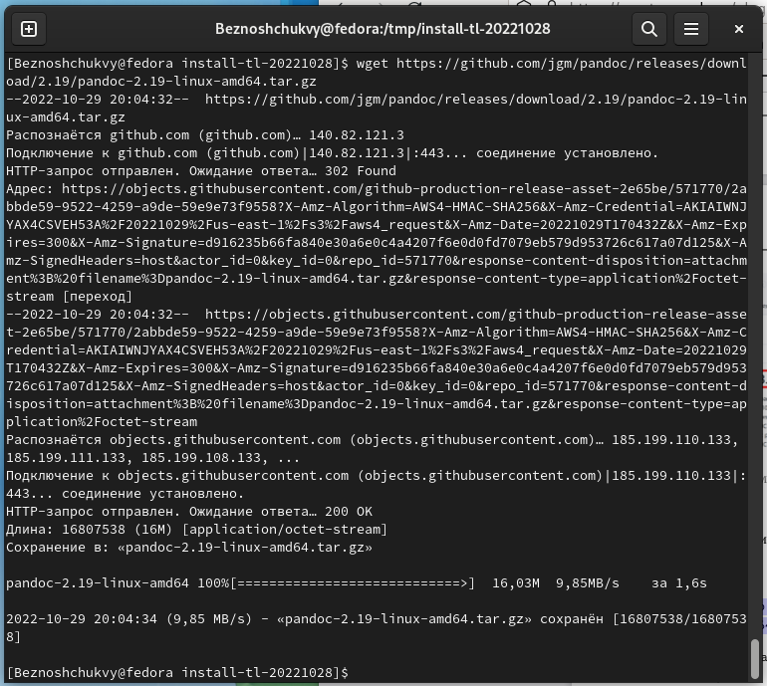

Скачивание архива pandoc

Скачать архив pandoc-crossref (https://github.com/lierdakil/pandoccrossref/releases:). (рис. [-@fig:007])

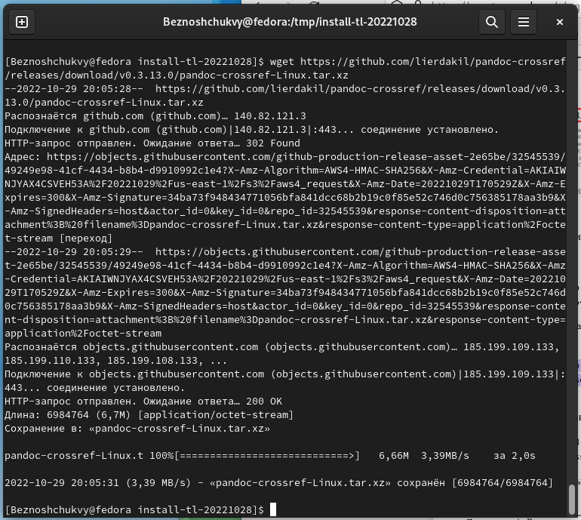

Скачивание архива pandoc-crossref

Распаковали архивы. рис. ([-@fig:008])

Распаковка архивов

Распаковка архивов

Скопировали файлы pandoc и pandoc-crossref в каталог /usr/local/bin/. С помощью команды ls можно проверили корректность выполненных действий. (рис. [-@fig:009])

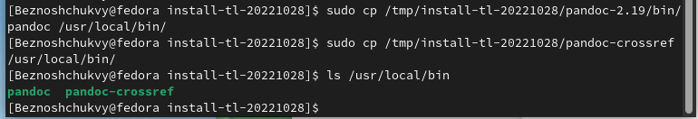

Копирование файлов pandoc и pandoc-crossref и проверка корректности выполненных действий

## Оформление отчёта в формате Markdown

Открыли терминал и перешли в каталог курса, сформированный при выполнении лабораторной работы №3. (рис. [-@fig:010])

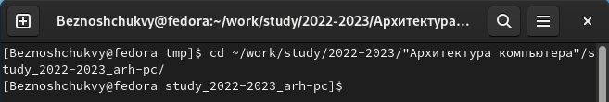

Каталог курса

Обновили локальный репозиторий, скачав изменения из удаленного репозитория с помощью команды. (рис. [-@fig:011])

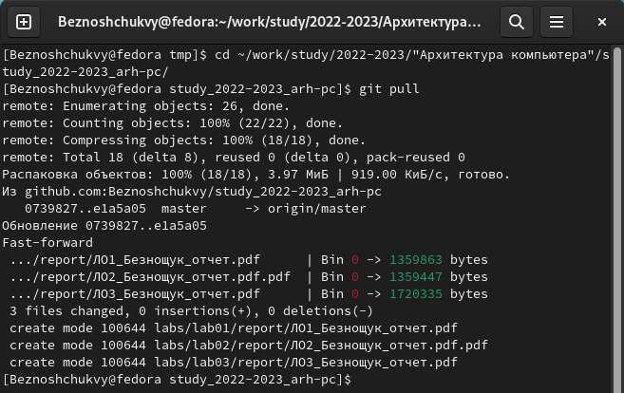

Локальный репозиторий

Перешли в каталог с шаблоном отчета по лабораторной работе № 4. (рис. [-@fig:012])

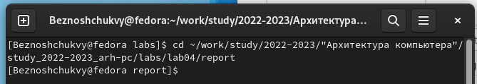

Каталог с шаблоном отчёта

Проверили компиляцию шаблона с использованием Makefile. Для этого ввели команду make. (рис. [-@fig:013])

Команда make

Команда make

Открыли и проверили корректность полученных файлов. (рис. [-@fig:014])

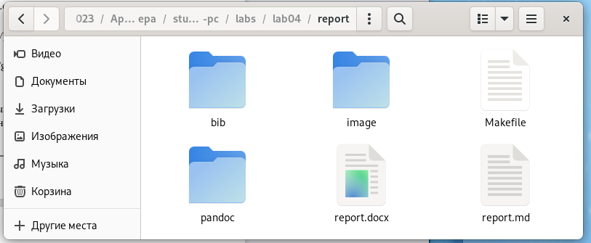

Файлы report.pdf и report.docx

Удалили полученные файлы с использованием Makefile. Для этого ввели команду make clean. (рис. [-@fig:015])

Удаление файлов report.pdf и report.docx

Удаление файлов report.pdf и report.docx

Проверили, что после этой команды файлы report.pdf и report.docx были удалены. (рис. [-@fig:016]) (рис. [-@fig:017])

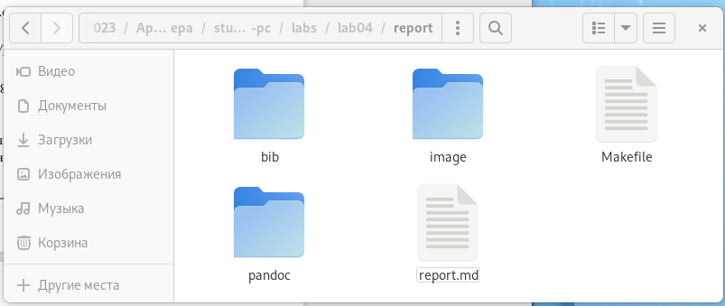

Проверка удаления файлов report.pdf и report.docx (1)

Проверка удаления файлов report.pdf и report.docx (2)

Проверка удаления файлов report.pdf и report.docx (2)

Открыли файл report.md c помощью текстового редактора gedit. (рис. [-@fig:018])

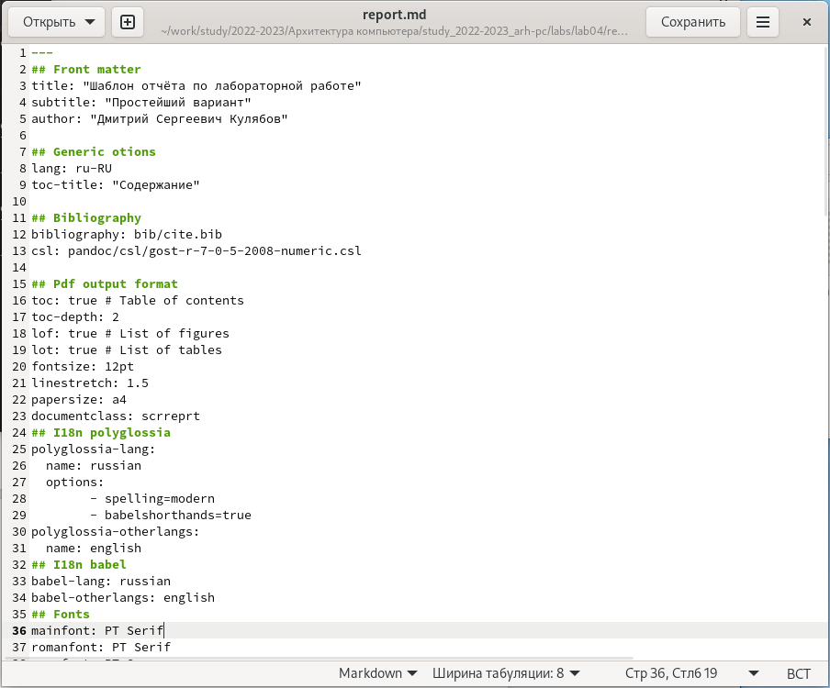

Файл report.md

Заполнили отчет и скомпилировали отчет с использованием Makefile. (рис. [-@fig:019])

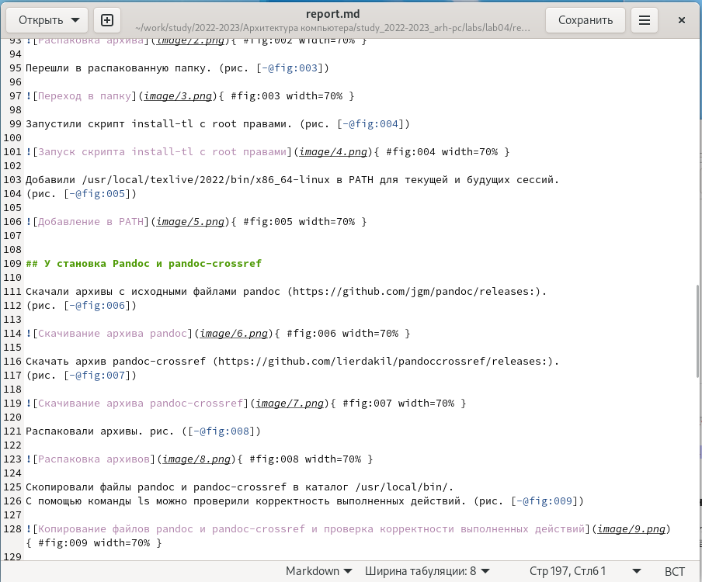

Заполненный отчет

Загрузили файлы на Github. (рис. [-@fig:020])

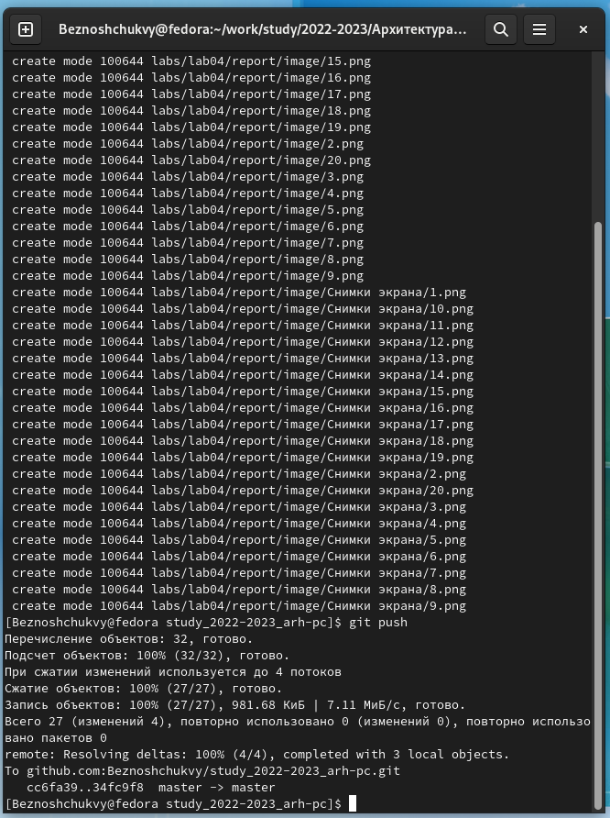

Загрузка файлы на Github

## Задание для самостоятельной работы

1. В соответствующем каталоге сделайли отчёт по лабораторной работе № 3 в формате Markdown. В качестве отчёта предоставили отчёты в 3х форматах: pdf, docx и md. (рис. [-@fig:021]), (рис. [-@fig:022])

Лабораторная работа № 3 в формате Markdown

Отчёты в 3х форматах: pdf, docx и md

1. Загрузили файлы на Github. (рис. [-@fig:023])

Загрузка файлов на Github

# Выводы

В ходе лабораторной работы были освоены процедуры оформления отчетов с помощью легковесного языка разметки Markdown.